Żłobki i kluby dziecięce w 2022 r.

⇧ 7,5%

Wzrost liczby miejsc w żłobkach i klubach dziecięcych w porównaniu z 2021 r.

W końcu 2022 r. działało 5,3 tys. żłobków i klubów dziecięcych, które zapewniały 206,0 tys. miejsc. Wskaźnik liczby podopiecznych na 1 tys. dzieci w wieku do lat 3 wzrósł ze 155 w 2021 r. do 180 w 2022 r.

# Placówki

Blisko 84% wszystkich placówek opieki nad dziećmi w wieku do lat 3 to żłobki

Według stanu w dniu 31 grudnia 2022 r. w Polsce działało 5,3 tys. placówek opieki nad dziećmi w wieku do lat 3, w tym 4,4 tys. żłobków. Do sektora prywatnego należało trzy razy więcej placówek (74,8%) niż do sektora publicznego (25,2%). Najwięcej żłobków i klubów dziecięcych działających w sektorze prywatnym należało do osób fizycznych (66,2%). W sektorze publicznym przeważały placówki prowadzone przez samorząd gminny (96,8%).

Wykres 1. Placówki opieki nad dziećmi w wieku do lat 3 według sektorów własności w 2022 r.

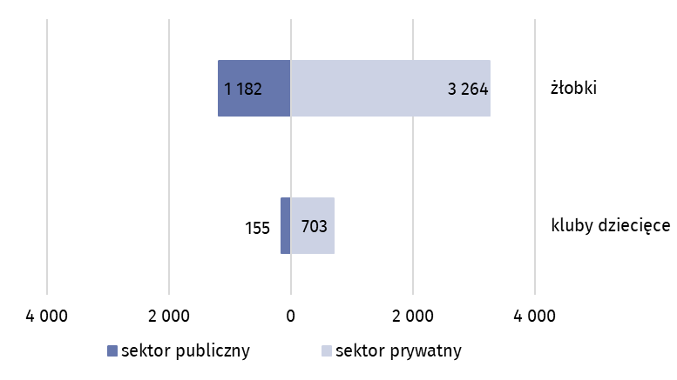Stan w dniu 31 grudnia

Spośród wszystkich placówek 66,5% było czynnych 5–10 godzin dziennie, 32,9% zapewniało opiekę dłużej niż 10 godzin, a pozostałe 0,6% to kluby dziecięce pracujące do 5 godzin dziennie.

Udogodnienia dla dzieci niepełnosprawnych posiadało 59,5% żłobków i klubów dziecięcych. Najczęściej były to pochylnie, podjazdy i platformy ułatwiające wejście do budynku, (36,6% ogólnej liczby placówek). W łazienki przystosowane do potrzeb dzieci niepełnosprawnych wyposażonych było 28,9% placówek, a w posadzki antypoślizgowe – 28,4%.

# Miejsca

Prawie 61% wszystkich miejsc w placówkach opieki nad dziećmi w wieku do lat 3 to miejsca w placówkach sektora prywatnego

Liczba miejsc we wszystkich placówkach opieki nad dziećmi w wieku do lat 3 wyniosła 206,0 tys. (o 7,5% więcej niż rok wcześniej), w tym w sektorze prywatnym 124,6 tys.

W sektorze prywatnym na 1 żłobek przypadało średnio 31 miejsc, a w sektorze publicznym średnia wartość była dwukrotnie wyższa – 61 miejsc.

# Dzieci

Liczba dzieci w żłobkach i klubach dziecięcych wzrosła o 13,7 tys. (8,4%) w porównaniu z 2021 r.

W końcu omawianego okresu ze żłobków i klubów dziecięcych korzystało 177,1 tys. dzieci, w tym zdecydowana większość (prawie 92%) przebywała w żłobkach. Najwyższy wskaźnik liczby dzieci w placówkach opieki nad dziećmi w wieku do lat 3 na 1 tys. dzieci w tym wieku (podobnie jak rok wcześniej) odnotowano w województwie dolnośląskim (258), natomiast najmniejszy wystąpił w województwie warmińsko-mazurskim (127).

Mapa 1. Opieka nad dziećmi w wieku do lat 3 w 2022 r.

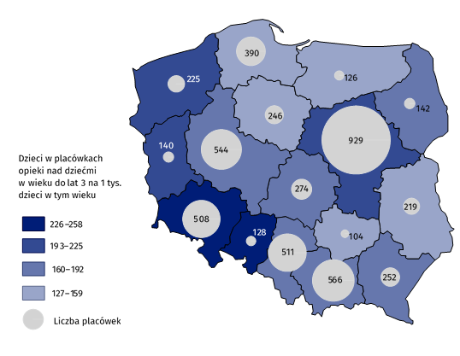Stan w dniu 31 grudnia

Najliczniejszą grupę przebywających w placówkach opieki stanowiły dwulatki – 53,1%. Odsetek dzieci rocznych oraz w wieku poniżej 1 roku wyniósł odpowiednio – 39,6% i 1,2%. Spośród wszystkich dzieci przebywających w placówkach 48,3% to dziewczynki.

Wykres 2. Dzieci w placówkach opieki nad dziećmi w wieku do lat 3a według płci i wieku w 2022 r.

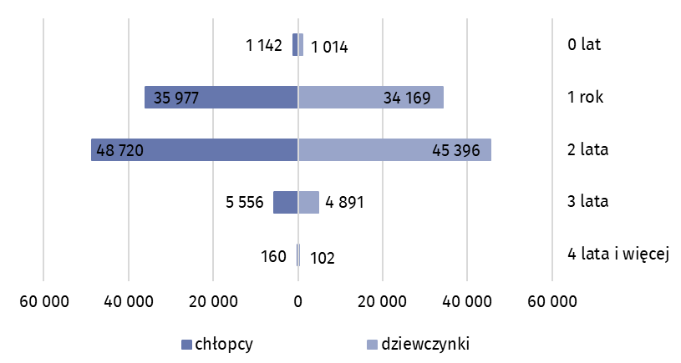Stan w dniu 31 grudnia

a Opieka nad dzieckiem może być sprawowana do ukończenia roku szkolnego, w którym dziecko ukończy 3 rok życia lub w przypadku gdy niemożliwe lub utrudnione jest objęcie dziecka wychowaniem przedszkolnym – 4 rok życia.

W ciągu roku w placówkach przebywało 279,9 tys. dzieci, w tym 1,6 tys. niepełnosprawnych. Koszty pobytu 66,8% dzieci zostały częściowo lub całkowicie pokryte przez gminę.

# Personel

33,9 tys. kobiet pracowało w żłobkach i klubach dziecięcych, co stanowiło 99,3% wszystkich pracujących

W placówkach opieki nad dziećmi do lat 3 pracowało 34,2 tys. opiekunów. Wśród osób zatrudnionych przeważały opiekunki dziecięce – 73,9%. Nauczyciele stanowili 8,1% ogólnej liczby pracujących opiekunów. Zdecydowana większość pracowników to kobiety – 99,3%. Dla 94,8% opiekunek dziecięcych i 90,6% nauczycieli placówki opieki nad dziećmi w wieku do lat 3 były głównym miejscem pracy. W przypadku położnych i pielęgniarek ten odsetek był zdecydowanie niższy i wyniósł odpowiednio 44,0% i 37,3%.

Wykres 3. Struktura pracujących opiekunów w żłobkach i klubach dziecięcych w 2022 r.

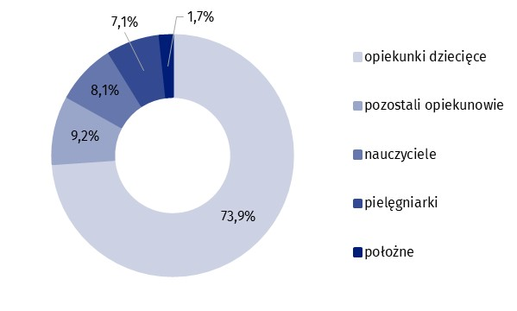Stan w dniu 31 grudnia

Żłobki i kluby dziecięce w swojej działalności były wspierane przez 607 wolontariuszy. W porównaniu z poprzednim rokiem ich liczba wzrosła o ponad 25%.

Tablica 1. Opieka nad dziećmi w wieku do lat 3 według województw w 2022 r.

Stan w dniu 31 grudnia

| Województwa | Placówki | Miejsca | Dzieci |
| --- | --- | --- | --- |
| **POLSKA** | **5 304** | **206 016** | **177 127** |
| Dolnośląskie | 508 | 21 552 | 18 634 |
| Kujawsko-pomorskie | 246 | 10 018 | 7 782 |
| Lubelskie | 219 | 8 601 | 7 350 |
| Lubuskie | 140 | 5 697 | 5 166 |
| Łódzkie | 274 | 10 746 | 9 594 |
| Małopolskie | 566 | 20 306 | 16 829 |
| Mazowieckie | 929 | 35 334 | 31 084 |
| Opolskie | 128 | 6 141 | 5 339 |
| Podkarpackie | 252 | 9 866 | 8 937 |
| Podlaskie | 142 | 5 842 | 5 144 |
| Pomorskie | 390 | 13 748 | 10 709 |
| Śląskie | 511 | 21 109 | 17 922 |
| Świętokrzyskie | 104 | 3 963 | 3 614 |
| Warmińsko-mazurskie | 126 | 4 645 | 4 115 |
| Wielkopolskie | 544 | 19 260 | 16 677 |
| Zachodniopomorskie | 225 | 9 188 | 8 231 |

W przypadku cytowania danych Głównego Urzędu Statystycznego prosimy o zamieszczenie informacji: „Źródło danych GUS”, a w przypadku publikowania obliczeń dokonanych na danych opublikowanych przez GUS prosimy o zamieszczenie informacji: „Opracowanie własne na podstawie danych GUS”.

|  |  |
| --- | --- |
| Opracowanie merytoryczne:  **Urząd Statystyczny w Krakowie**  **Dyrektor Agnieszka Szlubowska**  Tel: 12 420 40 50 | Rozpowszechnianie: **Rzecznik Prasowy Prezesa GUS**  **Karolina Banaszek** Tel: 695 255 011 |
| **Wydział Współpracy z Mediami**  Tel: 22 608 38 04  **e-mail:** [**obslugaprasowa@stat.gov.pl**](mailto:obslugaprasowa@stat.gov.pl) | Ikonka strony wwwstat.gov.pl |
| Ikonka twittera@GUS_STAT |
| Ikonka facebooka@GlownyUrzadStatystyczny |
|  | Ikonka instagramagus_stat |
|  | Ikonka Youtubaglownyurzadstatystycznygus |
|  | glownyurzadstatystycznyIkonka linkedin |
| **Powiązane opracowania**  [Pomoc społeczna i opieka nad dzieckiem i rodziną w 2021 roku](https://stat.gov.pl/obszary-tematyczne/warunki-zycia/ubostwo-pomoc-spoleczna/pomoc-spoleczna-i-opieka-nad-dzieckiem-i-rodzina-w-2021-roku,10,13.html)  **Temat dostępny w bazach danych**  [Baza BDL- temat ochrona zdrowia, opieka społeczna i świadczenia na rzecz rodziny](https://bdl.stat.gov.pl/BDL/dane/podgrup/temat)  **Ważniejsze pojęcia dostępne w słowniku**  [Żłobek, klub dziecięcy](https://stat.gov.pl/metainformacje/slownik-pojec/pojecia-stosowane-w-statystyce-publicznej/688,pojecie.html) | |